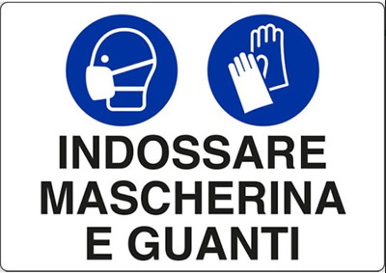
- Il montacarichi può essere usato solo per il trasporto di carichi pesanti.
- E’ consigliabile caricare il materiale da trasportare, salire con le scale al piano desiderato e chiamare utilizzando il pulsante.

